博云管理软件系统使用说明
首先进入图书馆首页，找到馆藏目录，输入书名或者关键字，点击“检索”按钮即可。
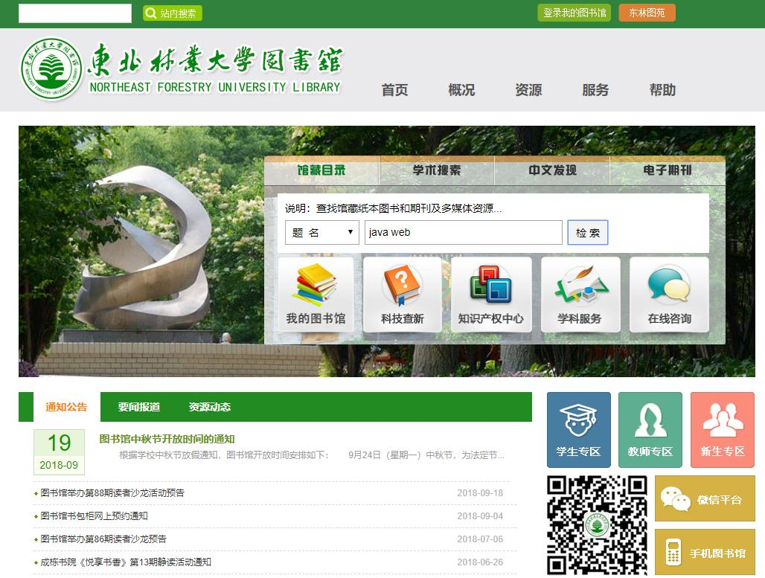
点击馆藏目录
输入书名点击搜索
点击“检索”之后，会进入以关键字搜索的书目列表显示页面，题名字段搜索关键字“java web”，显示如下图：
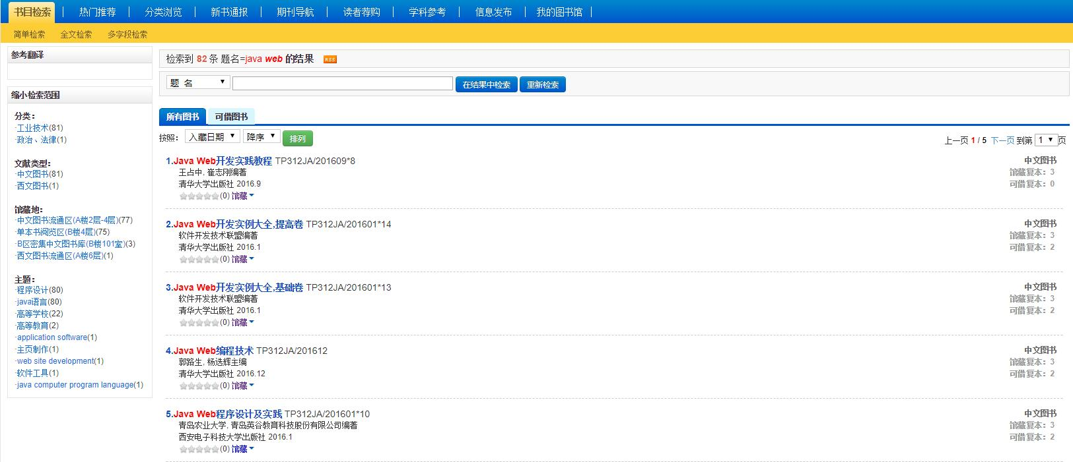

点击其中一本书的题名进入书本的详细书目信息页面，如下图所示：
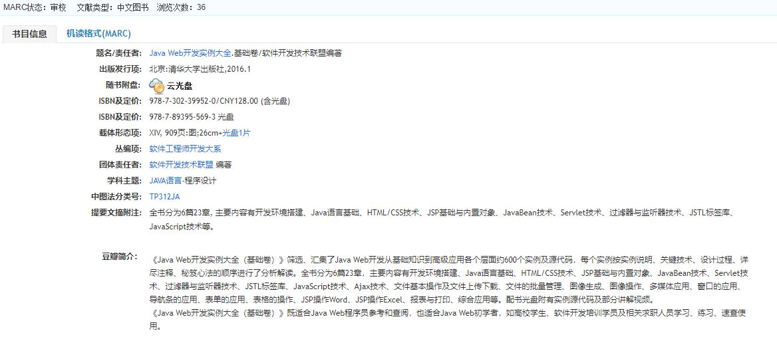
点击云光盘可以查看本书的随书附盘

点击“云光盘”后到光盘详细页面，访问速度变慢可以切换服务器；“点击下载”可整盘下载光盘；主要资源里把光盘内容进行了分类，可有选择性查看光盘内容：音频、视频、文档、图片；“镜像文件目录”里可以查看光盘内的详细内容。

如果速度慢可以切换服务器

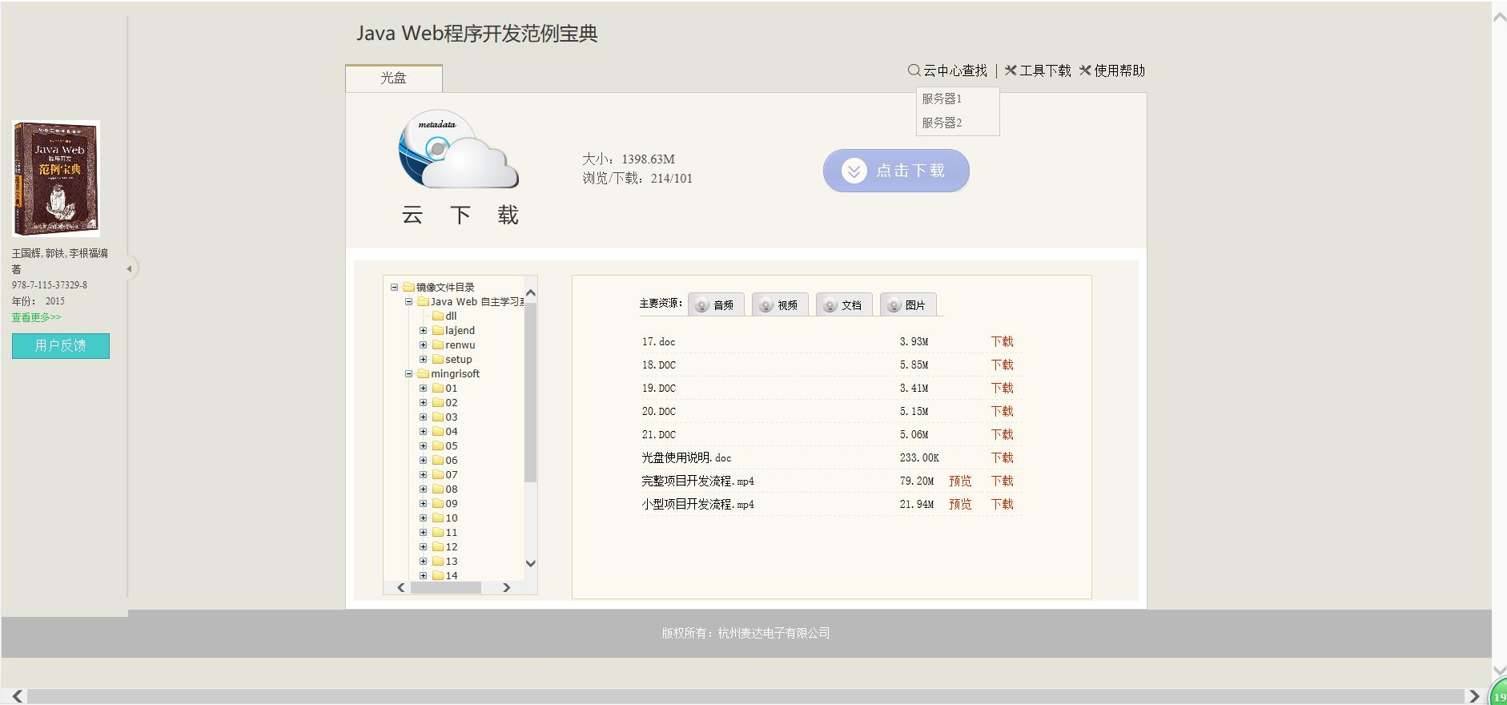
可在此处浏览光盘内详细内容
可选择想要浏览的目录
“点击下载”可整盘下载

点击预览音频文件可以在线收听内容。
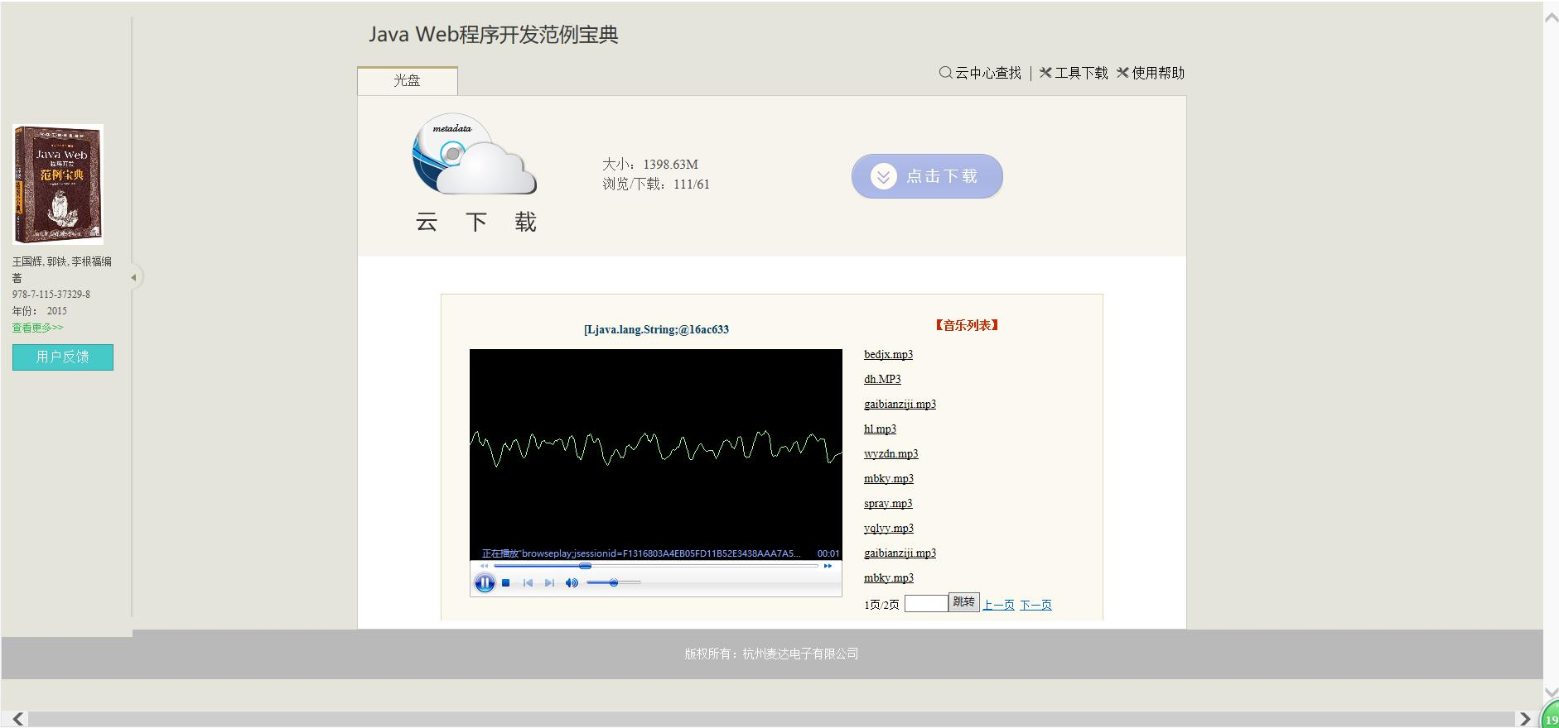

点击预览视频文件可以在线看视频内容。
